  - 主題：蔬果若含氮 臭氧機清洗可能致癌
  - 新聞來源及本文：
更新日期:2009/11/06 18:09
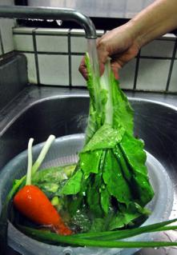
（中央社記者唐佩君台北 6日電）消基會今天呼籲為避免農藥殘留，應先摘除蔬果的根莖部再清洗，另不建議用鹽水浸泡，更要注意有些蔬果含氮，若採臭氧機清洗反而會形成硝酸鹽，恐致毒且致癌。
吃蔬果有益健康，但若使用錯誤的方式清洗，反而可能因農藥殘留而傷身，消基會下午召開記者會，提醒不建議採用常見的延長浸泡及加鹽水等方式，因為延長浸泡會破壞維他命，自來水中的氯原本可以去除部分農藥殘留，但水與鹽作用反而會導致洗淨力下降。
此外，市面上有推出「蔬果清洗臭氧機」，但消基會強調，這只能去除表面的農藥，其實洗淨力與一般水洗無異，且要注意的是，有些蔬果含氮，與臭氧反應反而會形成硝酸鹽或亞硝酸鹽，恐致毒且致癌。
如何才是安心的清洗蔬果方式，消基會建議有 4種簡易的步驟，包括去除根莖部位、以自來水局部沖洗根部去除泥沙、以自來水浸泡10至15分鐘、料理前以飲用水沖洗。
消基會也對常見的蔬果清洗方式提出建議，例如花椰菜應先切成小塊再去清洗、胡蘿蔔應先削皮再清洗，菠菜根部雖有人建議有營養應不要切除，但農藥殘留威脅大於營養，建議應先切除根部，另空心菜應先切除根部，再浸泡10至15分鐘，換水浸泡2至3次。
不過，消基會說明，農藥殘留的方式分為「接觸性」與「系統性」，接觸性是直接噴灑在作物表面，系統性則是經由植物導管進入植物內層，因此雖然有教導較安心的清洗方式，但民眾還是有系統性農藥殘留的風險，呼籲衛生主管機關要善加把關，應讓消費者外出用餐時，能有可以安心享用蔬果的餐廳。981106（中央社記者王飛華攝）

